Memórias bordadas de mulheres e os movimentos migratórios – suas identidades culturais

Claudia Regina Ribeiro Pinheiro das Chagas

C:\Users\alinegabriel\AppData\Local\Microsoft\Windows\INetCache\Content.Word\foto 1.tif

Foto 1- Mãe guerreira criou os filhos depois de criado criou asas e voou

Filho criado

Trabalho ....

Foto 1 – trabalho da Mariquinha

Arquivo pessoal

07/2006

C:\Users\alinegabriel\AppData\Local\Microsoft\Windows\INetCache\Content.Word\foto 3 (2).tif

Foto 2 – O grupo das Mariquinhas trabalhando

Arquivo pessoal

07/2006

Foto 2 – trabalho da Mariquinha

Arquivo pessoal

07/2006

C:\Users\alinegabriel\AppData\Local\Microsoft\Windows\INetCache\Content.Word\foto 2 (2).tif

Foto 3- Bordado comemorativo da posse das casas

“O sonho da minha casa própria

Arquivo pessoal desde 22 julho e comerado a festa do sem casa

Foto 3 – trabalho da Mariquinha

Arquivo pessoal

07/2006

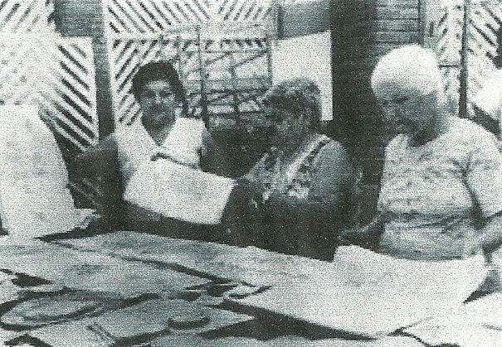

Foto 4- Grupo de bordadeiras do morro de São Bento, sem autor e data

http://www.novomilenio.inf.br/santos/h0134h.htm